附件3
第六届高校城市地下空间工程专业大学生模型设计竞赛须知
题目：大跨地下空间工程的设计与建造

一、竞赛目的及要求
在城市地下空间，尤其是地下综合体开发、地下交通枢纽等工程的建设中，一方面工程体量越来越大，另一方面人们对空间环境及审美的要求越来越高，传统的地下结构，诸如马蹄形、圆形等结构形式难以满足此类空间的需求，越来越多的大跨空间结构出现在地下工程的建造中。本次竞赛的主题是大跨地下空间工程的设计与建造，并通过加载试验检验其承载力和变形特性，确定结构的可行性、合理性与科学性。为了锻炼学生的创新能力、设计能力、实践能力和团队协作能力，并形成各高校间良好的竞争与合作氛围，对竞赛方案有如下要求：
（1）在报告的设计方案中要体现环保、节能的特点，契合当代双碳目标的绿色发展理念；
（2）通过优化设计，在满足结构形式要求基础上建造的大跨地下空间工程模型需在用材较少情况下，保证结构在允许变形范围内具有较高的承载能力。

二、参赛资格及要求
本次竞赛由组委会发出通知，符合条件的相关院校参赛者在截止日期前向组委会提交参赛报名表后即可获得参赛资格。参赛高校通过初赛选拔择优推荐1支参赛队参加本次竞赛复赛，具体要求如下：
（1）参赛队的构成应为全日制城市地下空间工程专业在校学生组成。
（2）每支参赛队中，学生不得超过3人，指导教师不超1名。参赛队组成在决赛名单确定后不得更改；
（3）每支参赛队只能提交1份作品。

三、竞赛内容
本届比赛以“大跨地下空间工程的设计与建造”为题目，要求参赛队使用承办方提供的白卡纸、砂子和模型箱等建造承受一定荷载的大跨地下空间结构，以得分高者获胜。
为了鼓励参赛者充分发扬创新精神，竞赛可暂不考虑施工可行性，不评判是否满足相关规范的规定。

四、比赛流程
（1）资格获取-提交报名表：符合条件的相关院校填写（附件3-1）表格，于 2022 年 7 月20日之前提交至组委会（邮箱 UUSC_xaut@126.com），即获得初赛资格。
（2）初赛：本竞赛初赛由报名的院校自行组织，按照名额推荐参加复赛的代表队，初赛在2022年7月20日至2022年8月15日之间举行，相关资料留存备查。
（3）复赛（方案设计）：根据比赛要求（附件3-3），复赛参赛队完成竞赛设计报告，于 2022年 8 月 15 日前与参赛报名表（附件3-2）一起提交至组委会（邮箱UUSC_xaut@126.com）。参加复赛的竞赛设计报告经专家组评审打分后，组委会将择优推荐参赛队进入决赛。9月10日公布复赛结果及参加决赛的名单。
（4）决赛（现场制作与测试）：决赛设计方案可在复赛设计方案基础上适当修改，于决赛前提交决赛设计报告。决赛现场制作与测试时方案应与决赛设计方案一致。决赛时间暂定于第十二届全国高校城市地下空间工程专业建设研讨会前期进行。相关要求及成绩评定见附件3-3。
赛前练习用的砂土、模型箱可自行采购及制作；也可委托承办单位代理邮购，按成本收费。

五、奖项设置
特等奖：决赛作品数量的5%；一等奖：决赛作品数量的10%；
二等奖：决赛作品数量的20%；优秀奖：决赛作品数量的35%。

六、联系方式
王莉平： 15029808287（西安理工大学）。
设计竞赛相关规定的解释权归组委会所有。
附件：
附件3-1：参赛队联系表
附件3-2：复赛及决赛参赛报名表
附件3-3：材料和模型建造要求
附件3-4：评分标准（暂定）

附件3-1
第六届城市地下空间工程专业大学生模型设计竞赛队联系表
学校名称 |  |  |  | 学院名称
 |  | 姓名 | 性别 | 教师职称/学生专业班级 | 联系电话 | 电子邮箱
负责教师

附件3-2
第六届城市地下空间工程专业大学生模型设计竞赛队参赛报名表
学校名称 |  |  |  | 学院名称
成 员 |  | 姓名 | 性别 | 教师职称/学生专业班级 | 联系电话 | 电子邮箱
指导教师
队长
队员1
队员2
院系（负责人签字、公章）：

附件3-2：材料和模型建造要求

大跨地下空间工程的设计与建造

- 材料要求
举办方提供以下设备与材料（比赛前 15 分钟由参赛队检查确认）：
（1）有机玻璃制作的模型箱，内壁尺寸 60cm×40cm×40 cm（长×宽×高），如图 1。
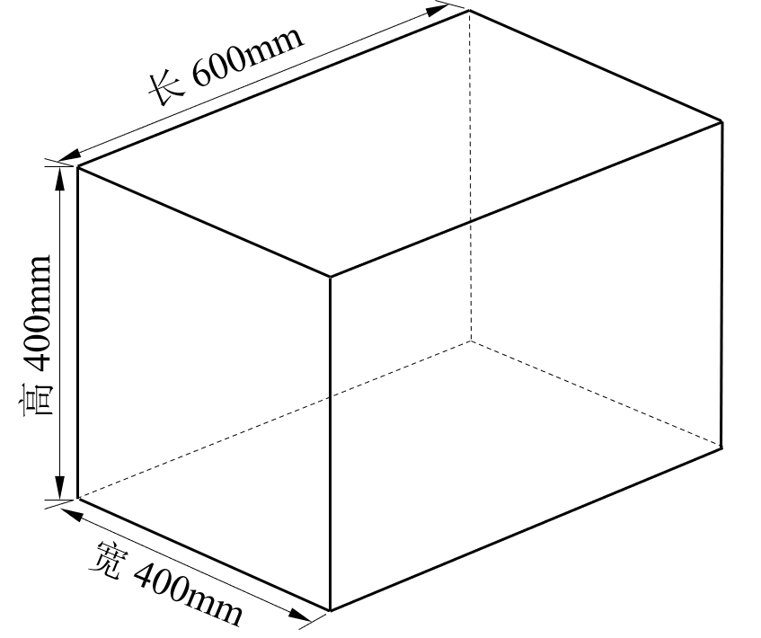

图1 模型箱示意图
（2）试验用砂（腾格里沙漠砂），粒径 0.1mm~1.0mm。
（3）白卡纸，规格：230g/m²,尺寸：787mm×1092mm；180g牛皮纸，规格：180g/m²,尺寸：787mm×1092mm。
（4）速干白乳胶、双面胶带和透明胶带
（5）剪刀、裁纸刀
（6）填砂的工具、装料桶
（7）激光测距仪、砝码、承载板1块（35cm×35cm，厚1.5cm有机玻璃板）
参赛队自备的材料（比赛前 15 分钟由评审小组检查确认）：
（1）尺子（型式不限）
（2）标记用的笔（型式不限）
（3）经评审小组确认的自制辅助工具，如开挖工具、辅助制作支护结构的工具等
（4）记录本、图纸、计算器等辅助材料
（5）其它经评审小组确认可以携带的材料
- 模型形式要求
（1）大跨地下空间结构在宽度方向上的总跨度为400mm，在长度方向上的总跨度≥400mm且≤550mm，可以以多个柱子或墙体作为顶拱支撑，柱高或墙高为200mm，净空拱高为50mm，拱结构的形式不限，宽度方向和长度方向的剖面净空分别需满足净空限界1（图2）和净空限界2（图3）的要求，净空限界的误差为±5mm，同时可根据需要考虑基础设计，但不得侵入净空限界。以下各图仅为说明尺寸要求，不代表结构形式。
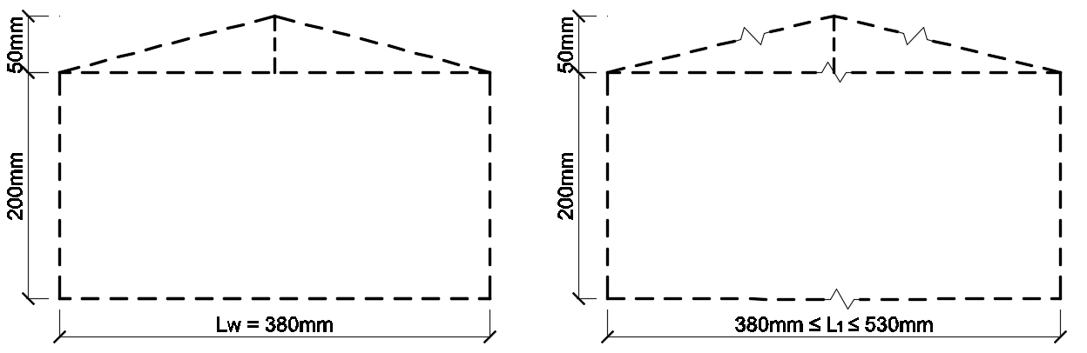
图2 净空限界1 图3 净空限界2
（2）模型制作要求：模型结构体系及选型不限；结构底面（基础）的标高应相同。
（3）模型制作完毕后进行净空限界的检查，同时在模型顶拱内侧安装激光测距仪，满足相关要求方可进入下一阶段。经评审组检查不合格的模型需改正或重做，重做时间也被计入总的时间。
（4）模型制作完成后，参赛者将所有剩余纸、白乳胶、双面胶带和透明胶带归还给评委，由评委称重。原质量扣除该质量即为模型材料用量。
- 砂土填埋
（1）当模型制作完毕并检查合格后，利用牛皮纸对结构外立面进行包裹覆盖，然后将整体结构放入模型箱中，模型中轴线应位于模型箱底面中心线之上，注意牛皮纸及模型不可与模型箱侧壁或底板进行任何形式的粘接。
（2）回填砂土至距模型箱上缘50mm处，利用工具进行整平，然后在中心位置放置加载板，检查此时结构拱顶的变形情况并记录。当变形小于10mm时，继续进行加载，否则中止竞赛，宣告竞赛失败。砂土填埋完成后长度方向的剖面如图4所示。
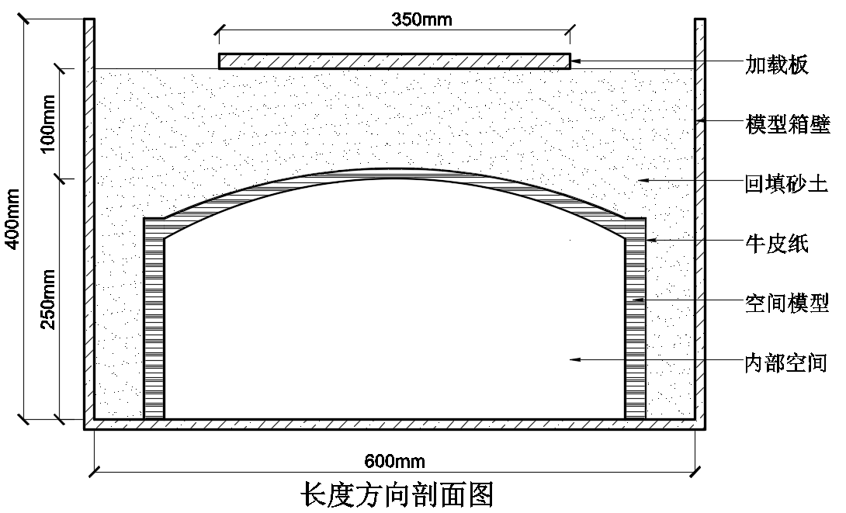
图4 回填完成后模型箱长度方向剖面示意图
- 加载
（1）自比赛开始指令下达时刻开始计时，参赛者须在150分钟内完成结构制作及填埋，超过150分钟将被扣分（见附件三评分标准），超过180分钟将被取消参赛资格。
（2）当砂土填埋完毕，且检查合格后，在加载板上利用砝码进行逐级加载，以10公斤为一级，每次加载后静置1分钟并检查拱顶变形情况，直至变形达到20mm时终止，记录加载公斤数。
（3）如果由于操作失误等原因造成没能完成整体的加载过程，认定为加载失败。如果在加载过程中的任何时刻，加载沉降达到30mm，也认定为加载失败。

附件3-3：评分标准（暂定）

1. 参赛作品总分为100分，由以下几部分构成：
（1）方案设计及计算书（复赛报告）S_{i}（满分30分），需体现环保节能的设计理念，现场比赛之前提交最终稿至组委会，复赛报告同时作为筛选进入决赛的依据；
（2）模型现场制作C_{i}（满分10分），在满足模型尺寸要求的前提下，若在规定时间内（150分钟）完成模型制作，则得10分；大于150分钟小于165分钟，得5分；大于165分钟小于180分钟，此项不得分；
（3）模型材料用纸量所扣分数，M_{i} = max[0, (P – 400)/2]，P 为用纸量（包括纸和胶带的用量，单位：g）；
（4）模型加载成绩R_{i}（满分60分）：当所有比赛结束后，模型承受最大荷载（不计加载板重量）与模型变形比值（以下称“承载比”）最大的代表队得分为60分，承载比最小的代表队得分为5分，其他代表队得分按下式计算：
其中：为第支代表队得分；为第支代表队的模型承载比；为所有完成参赛代表队中模型承载比最小值；为所有完成参赛代表队中模型承载比最大值。
则，最终第i代表队的成绩为：（S_{i}+ C_{i} +R _{i}）- M_{i}。
2. 若成绩相同时，按C_{i} - M_{i}的值排序，若C_{i} - M_{i}相同，用纸量小者胜。
3. 如果对结果有争议或出现得分相同的情况，则由评审小组投票决定得分和排序。违反比赛规定和公平比赛精神的将由评审小组讨论后取消参赛资格或评比资格。

